Цепкий взгляд

Вовремя сообщив о горящей буксе на движущемся составе, дежурная по станции предотвратила разрушение узла тележки и возможный сход вагонов
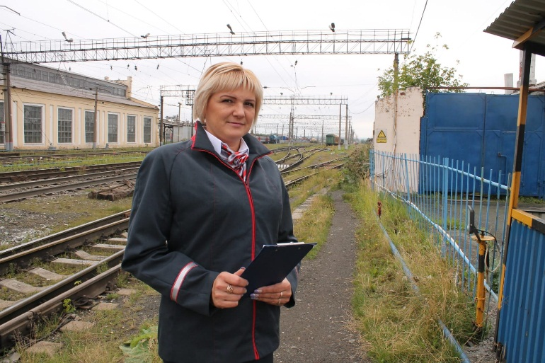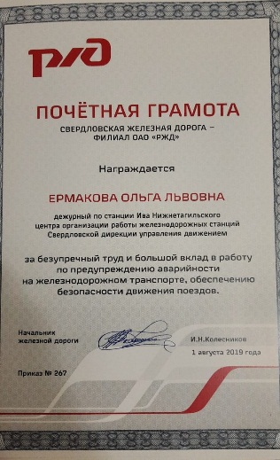
Смена дежурной по станции Ива Ольги Ермаковой (на фото) 29 июля подходила к концу. Как обычно, она работала за пультом, из-за которого хорошо просматривался небольшой участок путей. В это время по нему следовал грузовой поезд № 4402. Вдруг перед глазами дежурной мелькнула огненная искрящаяся дуга, охватившая обод колеса тележки одного из вагонов этого состава.
– Я увидела горящую буксу на предпоследнем, восьмом вагоне, – рассказала она. – Поезд уходил из виду, а я уже вызывала машиниста. Он не сразу понял, переспросил, что именно происходит, а затем применил экстренное торможение. Я тут же связалась с диспетчером Нижнетагильского центра организации работы железнодорожных станций и доложила обстановку.
От поста дежурного поезд успел отъехать около трёх километров. Напольное устройство неразрушающего контроля, которое наверняка зафиксировало бы перегрев буксы, расположено на 37-м км между Ивой и Верхней Салдой – дефектный вагон не доехал до него четыре километра. Как считают эксперты, это расстояние могло оказаться для поезда роковым. За время прохождения участка букса могла разрушиться настолько, что это привело бы к излому шейки оси колёсной пары и сходу вагона. Состав осадили обратно на станцию, дефектный вагон отцепили, тележку осмотрели специалисты и направили её в ремонт.
Потом комиссия по расследованию происшествия выяснила, что поезд № 4402 не более чем за три часа до его экстренной остановки прошёл техобслуживание на пункте технической проверки (ПТП) с участием опытного осмотрщика-ремонтника. Проблема с восьмым вагоном проявилась уже в процессе движения, когда он проехал чуть больше 20 км после ПТП.
Как отметил заместитель начальника СвЖД – главный ревизор по безопасности движения поездов Андрей Кравчук, благодаря бдительности дежурного по станции, её грамотным и оперативным действиям удалось избежать нарушения поездного графика. Андрей Анатольевич подчеркнул, что уже в текущем году из-за горячего излома шейки оси колёсной пары на сети железных дорог произошли три схода подвижного состава. Ревизор считает, что прямая обязанность всех, кто причастен к перевозочному процессу, – не допустить повторения подобных случаев. И здесь многое зависит от личного ответственного отношения работника к порученному делу.
– Уверен, что для абсолютного большинства работников Свердловской магистрали добросовестное отношение к труду, соблюдение производственной дисциплины, порядка и организованности являются результатом его личных убеждений, – отметил он.
На поездном совещании у начальника Свердловской железной дороги, состоявшемся 5 августа, Ольга Ермакова отмечена наградой за свой поступок.
В должности дежурной она трудится всего около года. Понятно, что не столько её пока небольшой опыт, сколько ответственное отношение к делу и, что важнее, понимание поездной работы на направлении Вагонзавод – Алапаевск позволили предотвратить на дороге серьёзное происшествие.
– Во время учёбы мы отрабатывали различные нестандартные ситуации, – рассказывает Ольга Львовна. – Но одно дело, когда ты принимаешь решения в классе, и другое, когда находишься на посту и перед тобой мчатся составы. Цена ошибки разная. Многое зависит от того, как ты видишь в целом весь перевозочный процесс – не только его звенья на своём участке.
Ольга родилась в небольшом посёлке Ясашная. Её мама Нина Алексеевна трудилась сначала дежурной, а затем начальником станции на Алапаевской узкоколейной железной дороге. В детстве наша героиня мечтала, что будет работать как мама – управлять движением поездов. Но неожиданно для всех поступила в училище на электрика. При желании с этим образованием ей можно было найти работу и на железнодорожной подстанции, но её путь на магистраль стал другим. Почти 18 лет она работала заместителем начальника цеха по транспортному обслуживанию на котельно-радиаторном заводе в Нижнем Тагиле. Но потом всё-таки пришла на железную дорогу. Приняла такое решение в том числе и под влиянием супруга: Сергей Николаевич трудится машинистом тепловоза. Ольга Львовна поступила в филиал УрГУПС в г. Нижнем Тагиле, а заверштла обучение в УрГУПС на специальности «организация перевозок и управление на транспорте». Пять лет назад получила диплом инженера путей сообщения. Нынешняя работа дежурной по станции ей нравится, особенно довольна коллективом.
– Сразу вспоминаю, с какой теплотой отзывалась о коллегах мама, и всё больше убеждаюсь, что, как и она, оказалась «в правильном» месте, как будто в своей семье, – говорит она.
Председатель «первички» Нижнетагильского центра организации работы железнодорожных станций Вера Голдобина считает, что наша героиня умеет ставить перед собой цель, много внимания уделяет профессиональному развитию.
– В 2018 году она прошла обучение по программе повышения квалификации «Охрана труда для руководителей и специалистов ОАО «РЖД» в Российском университете транспорта (МИИТ)», – отметила Вера Ивановна. – А сейчас осваивает в Корпоративном университете компании эффективные методы эксплуатационной работы в современных условиях в Нижнетагильском регионе Свердловской магистрали. Она – перспективный специалист с чётким пониманием всех этапов перевозочного процесса.
См. https://gudok.ru/zdr/181/?ID=1474343

